PERANCANGAN DESAIN BRANDING KULINER DENGAN BOTOL BEKAS SEBAGAI SOLUSI PEMANFATAAN SAMPAH RW 13 PRENGGAN, KOTA YOGYAKARTA
Culinary Branding Design With Used Bottles as A Solution for Utilizing Waste in RW 13 Prenggan, Yogyakarta City
Jarwa Prasetya Sih Handoko, Usmar Ismail^{1 *)}
¹ Universitas Islam Indonesia, Jalan Kaliurang KM 14,5 Sleman
Korespondensi: jarwa.prasetya@uii.ac.id
Diterima: , Disetujui:

ABSTRAK
Prenggan merupakan salah satu kelurahan yang menjadi bagian dari Kemantren Kotagede yang terbagi menjadi kampung Tinalan, Prenggan dan Tegalgendu. RW 13 terletak di Kampung Prenggan. Terdapat berbagai jenis kuliner lokal yang dihasilkan masyarakat diantaranya yang cukup dikenal adalah legomoro dan gudeg. Namun hingga saat ini belum ada solusi untuk mengangkat potensi kuliner tersebut dengan memanfaatkan perpaduan kuliner, bantaran sungai gajah wong dan memaksimalkan peran bank sampah yang ada, hal itu menjadi latar belakang pengabdian ini dilaksanakan di RW 13 Kelurahan Prenggan. Tujuan pengabdian masyarakat ini adalah membuat masterplan pusat kuliner dengan branding kopi talud untuk mengangkat potensi kuliner masyarakat RW 13 pada khususnya dan prenggan pada umumnya dengan daya tarik lokasi di bantaran sungai gajah wong serta melalui pemanfaatan botol bekas sebagai bahan utama dalam pembuatan brand Kopi Talud. Tahapan dan metode pengabdian meliputi tahap pra pelaksanaan 1) Koordinasi awal dengan pengurus RW 13 dan tokoh masyarakat setempat; 2) Identifikasi potensi dan observasi lokasi; 3) Persiapan alat dan bahan. Tahap pelaksanan 1) Sosialisasi kegiatan; 2) Pembuatan desain masterplan; 3) Pendampingan pembuatan brand kopi talud; 4) Pelatihan dan workshop UMKM. Tahap Paska pelaksanaan 1) Evaluasi hasil dan tindak lanjut dan 2) Pembuatan luaran dan laporan akhir pengabdian masyarakat.
Kata kunci: Pendampingan, Branding Kuliner, Botol Bekas, Pemanafaatan Sampah, Prenggan
ABSTRACT
Prenggan is one of the villages that is part of the Kotagede Sub-district which is divided into Tinalan, Prenggan and Tegalgendu villages. RW 13 is located in Prenggan Village. There are various types of local culinary produced by the community, including the well-known ones are legomoro and gudeg. However, until now there has been no solution to raise the culinary potential by utilizing a combination of culinary, the banks of the Gajah Wong River and maximizing the role of the existing waste bank, this is the background of this community service carried out in RW 13 Prenggan Village. The purpose of this community service is to create a culinary center masterplan with Talud coffee branding to raise the culinary potential of the RW 13 community in particular and Prenggan in general with the attraction of the location on the banks of the Gajah Wong River and through the use of used bottles as the main ingredient in making the Talud Coffee brand. The stages and methods of community service include the pre-implementation stage 1) Initial coordination with RW 13 administrators and local community leaders; 2) Identification of potential and location observation; 3) Preparation of tools and materials. Implementation stage 1) Socialization of activities; 2) Creation of a master plan design; 3) Assistance in creating the Talud coffee brand; 4) Training and workshops for MSMEs. Post-implementation stage: 1) Evaluation of results and follow-up; and 2) Creation of outputs and final reports of community service.
Keywords: Mentoring, Culinary Branding, Used Bottles, Waste Utilization, Prenggan

PENDAHULUAN
Pembangunan Pertumbuhan Kota Yogyakarta didasarkan pada visi “Kota Yogyakarta yang unggul, maju, dan berkelanjutan berlandaskan budaya serta nilai-nilai keistimewaan” sebagaimana tertuang dalam RPJMD 2025–2045. Visi tersebut diwujudkan melalui empat tujuan utama, yaitu transformasi sosial, penguatan ekonomi kreatif dan pariwisata berbasis budaya, pemerintahan yang adaptif dan responsif, serta pembangunan yang berorientasi pada keberlanjutan. RPJMD juga menekankan pentingnya pembangunan yang inklusif dengan mengedepankan pemanfaatan pengetahuan dan kearifan lokal. Dalam kerangka perencanaan tersebut, Kelurahan Prenggan ditetapkan sebagai kawasan strategis budaya sekaligus situs heritage prioritas karena keterkaitannya dengan warisan sejarah Mataram Islam. Pengembangan kawasan ini difokuskan pada upaya pelestarian dan revitalisasi warisan budaya, serta pemanfaatan potensi lokal seperti kerajinan perak dan kuliner tradisional khas, antara lain kipo, jadah manten, legomoro, dan gudeg. Kelurahan yang secara administratif berada di wilayah kemantren Kotagede ini memiliki luas kurang lebih 3.250 hektar dan dihuni oleh total 11.823 jiwa penduduk ini telah memenuhi syarat sebagai kelurahan [1]. Kelurahan Prenggan mencakup tiga kampung, yaitu Tinalan, Prenggan, dan Tegalgendu, yang masing – masing memiliki potensi budaya, sejarah, serta kekayaan masyarakatnya, salah satu tradisi yang masih dilestarikan adalah festival kipo, jajanan khas kotagede yang dahulu menjadi favorit bangsawan kraton. Kipo merupakan salah satu jajanan tradisional khas kotagede yang diwariskan secara turun – temurun [2]. Pemerintah Kelurahan Prenggan berupaya meningkatkan perekonomian wilayah melalui pemberdayaan masyarakat dengan mengoptimalkan potensi yang dimiliki secara lokal. Kelurahan Prenggan memiliki latar belakang sejarah sebagai bagian dari Kerajaan Mataram Islam serta kekayaan tradisi budaya Jawa yang kuat. Kondisi tersebut menjadikan Prenggan memiliki berbagai keunggulan khas yang perlu dijaga kelestariannya dan dikembangkan secara berkelanjutan. Potensi tersebut meliputi kuliner tradisional, kerajinan perak, seni pertunjukan, serta beragam kegiatan sosial masyarakat yang merepresentasikan identitas budaya khas Kelurahan Prenggan dan mendukung pengembangan sektor pariwisata. Salah satu hal yang menarik adalah pengelolaan tour wisata Kelurahan Prenggan didominasi oleh kaum muda usia produktif [3].
Kampung Prenggan yang berada di wilayah Kelurahan Prenggan memiliki berbagai potensi yang dapat dikembangkan dari beragam aspek, khususnya pada sektor kuliner dan kebudayaan. Dengan mengusung konsep sebagai Kampung Peradaban melalui slogan “Harmonisasi Budaya dan Peradaban untuk Kebangkitan Ekonomi Masyarakat”, Kampung Prenggan berupaya memadukan nilai-nilai tradisional dengan perkembangan modern. Konsep ini mencerminkan komitmen kampung dalam meningkatkan kesejahteraan masyarakat melalui pelestarian tradisi sekaligus penguatan pertumbuhan ekonomi. Tujuan akhirnya adalah mendorong masyarakat agar mampu tumbuh secara ekonomi, tetap mempertahankan identitas khas, serta memiliki daya saing di tengah dinamika era global. Salah satu upaya yang akan dilakukan yaitu melalui pengembangan pusat kuliner di RT 57, RW 13 Kampung Prenggan Kelurahan Prenggan yang berada di Bantaran Sungai Gajah Wong dengan membuat konsep pusat jajanan dengan nama Kopi Talud.

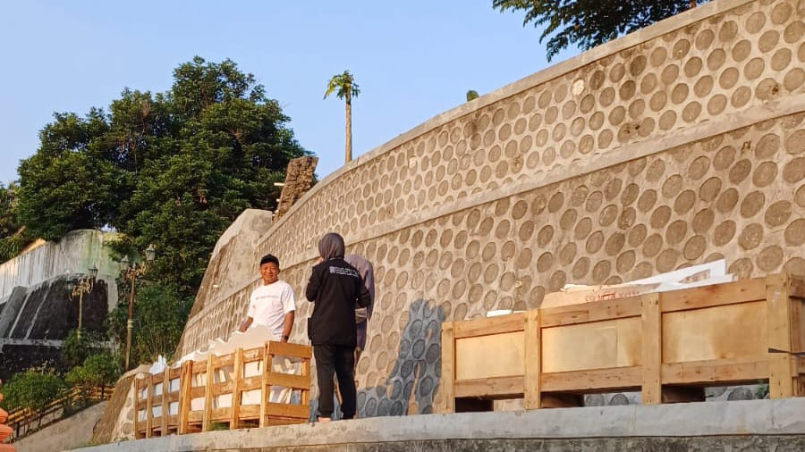
Gambar 1. Rencana Lokasi Branding Kopi Talud

Pembuatan branding tulisan yang akan dilakukan dengan botol bekas tersebut sekaligus menjawab permasalahan klasik di perkotaan yang hingga saat ini belum tertangani secara tuntas yaitu persampahan. Yogyakarta sebagai kota budaya sekaligus kota pariwisata menghasilkan volume sampah yang tinggi, baik dari aktivitas rumah tangga, perdagangan, pariwisata maupun UMKM. Kondisi ini juga dialami oleh Kelurahan Prenggan juga memiliki produksi yang signifikan. Walaupun pada sisi lain, Kelurahan Prenggan sebenarnya memiliki potensi besar untuk menjadi pionir pengelolaan sampah berbasis masyarakat. Mulai dari gerakan sedekah sampah dan kelompok bank sampah yang tercatat sebanyak 18 organisasi di Kelurahan Prenggan. Jenis sampah di Kelurahan Prenggan terdiri dari beberapa kategori utama. Sampah organik paling banyak berasal dari aktivitas rumah tangga, serta usaha kuliner, berupa sisa makanan, sayuran, buah – buahan dan dedaunan dari pemukiman padat. Sampah anorganik meliputi plastik sekali pakai, botol plastik, kardus, kertas, logam, dan kaca yang umumnya berasal dari kegiatan perdagangan dan aktivitas sehari – hari.
Program ini akan merancang desain masterplan pengembangan kuliner yang di branding dengan nama kopi talud di RW 13 dimana sebagian wilayahnya berada di bantaran sungai gajah wong. Tim pengabdi merumuskan desain masterplan tulisan Kopi Talud yang di pasang pada dinding talud di bantaran sunga gajah wong. Desain dibuat dengan material utama besi dan kemasan botol bekas air mineral sebagai salah satu jawaban untuk pemanfaatan barang bekas yang selama ini sudah terkoordinir di Bank Sampah Samikarep RW 13. Satu kegiatan yang efektif dalam pengelolaan dan pemilahan sampah organik dan anorganik adalah pendirian bank sampah [4]. Pengabdian masyarakat ini juga selaras dengan program Pemerintah Kota Yogyakarta melalui program Masyarakat Jogja Olah Sampah atau dikenal dengan MAS JOS.

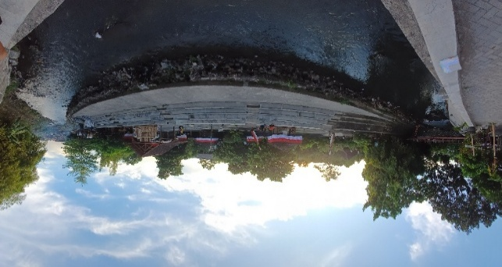
Gambar 2. Lanskap Kawasan Kopi Talud

Tujuan Khusus pengabdian Masyarakat ini adalah membuat desain masterplan tulisan kopi talud sebagai merek bersama yang di usung oleh para pelaku UMKM yang ada di RW 13 yang akan dipasang di lokasi pusat kuliner di Bantaran Sungai Gajah Wong.
Urgensi Pengabdian di RW 13 prenggan ini merupakan implementasi atas ide dan rancangan awal yang telah disusun pada Kuliah Kerja Nyata angkatan 71 untuk menyatukan potensi kuliner di RW 13 dengan membuat pusat jajanan kuliner di bantaran Sungai Gajah Wong sebagai upaya meningkatkan daya jual UMKM di RW 13 pada khususnya dan UMKM unggulan di Kelurahan Prenggan sekaligus sebagai salah satu usaha penanganan sampah an organik.
Topik Pengabdian yang diambil dalam pengabdian ini sesuai dengan Rencana Strategis Penelitian dan Pengabdian pada Masyarakat (Renstra PPM) Universitas Islam Indonesia untuk Periode Tahun 2021 – 2025 yaitu ‘Pembangunan Inklusif Mewujudkan Masyarakat Madani yang Berdaya Saing Tinggi Menghadapi Era Industri 4.0 Dan Society 5.0’. Allah SWT berfirman dalam Al-Qur’an surat Saba’ ayat 15 yang artinya Sungguh, pada kaum Saba’ benar-benar ada suatu tanda (kebesaran dan kekuasaan Allah) di tempat kediaman mereka, yaitu dua bidang kebun di sebelah kanan dan kiri. (Kami berpesan kepada mereka) “Makanlah rezeki (yang dianugerahkan) Tuhanmu dan bersyukurlah kepada-Nya. (Negerimu) adalah negeri yang baik (nyaman), sedangkan (Tuhanmu) Tuhan Yang Maha Pengampun.

Indikator Kinerja Utama Perguruan Tinggi (IKU) dari program pengabdian masyarakat ini memberikan kesempatan kepada dosen untuk melaksanakan kegiatan akademik di luar kampus, sekaligus memungkinkan hasil karya dan capaian kinerja dosen dimanfaatkan serta diaplikasikan di tengah masyarakat. Sementara itu, keterlibatan mahasiswa dalam kegiatan pengabdian masyarakat memberikan pengalaman belajar di luar kampus, termasuk kesempatan mengimplementasikan pengetahuan yang diperoleh di bangku perkuliahan dalam konteks kehidupan nyata serta interaksi langsung dengan masyarakat.

METODE
Pada Program kegiatan pengabdian masyarakat KKN Unggulan dengan mitra masyarakat RW 13 Kelurahan Prenggan ini akan melibatkan peran dan partisipasi aktif dari masyarakat sehingga metode yang dipilih berdasarkan kesepakatan antara tim pengabdi dengan mitra sasaran adalah Partisipatory Rural Appraisal (PRA). Metode ini menekankan keterlibatan masyarakat secara aktif dalam seluruh tahapan kegiatan pengabdian kepada masyarakat, mulai dari pengumpulan informasi dan persiapan kegiatan hingga proses evaluasi guna memastikan peningkatan manfaat yang diterima oleh masyarakat [5]. Pendekatan ini didasarkan pada beberapa prinsip utama. Salah satunya adalah prinsip partisipatif, yang memberikan kesempatan kepada masyarakat untuk berperan sebagai penggagas sekaligus subjek kajian dengan melibatkan seluruh pihak terkait. Prinsip lainnya adalah prinsip rural, yang mempertimbangkan konteks lokasi pelaksanaan pengabdian, yaitu dalam komunitas sosial setempat seperti Rukun Warga (RW), sebagai bagian dari ekosistem sosial yang terbentuk secara alami. Selain itu, metode ini juga mengadopsi prinsip appraisal yang menitikberatkan pada proses pembelajaran dan peningkatan kapasitas masyarakat, dengan tujuan praktis untuk mendukung pengembangan usaha lokal seperti Usaha Mikro, Kecil, dan Menengah (UMKM). Melalui pendekatan ini, berbagai tantangan dan peluang dapat diidentifikasi, dianalisis, dan dievaluasi secara multidisipliner dengan memanfaatkan beragam keahlian, sehingga menghasilkan informasi dan pengambilan keputusan yang sesuai dengan kondisi serta kebutuhan spesifik masyarakat di RW 13 Kelurahan Prenggan.
Kesepakatan antara tim pengabdi dan mitra sasaran mengenai setiap tahapan kegiatan yang akan dilaksanakan dalam program pengabdian masyarakat ini terbagai menjadi tiga tahap yaitu pra pelaksanaan, pelaksanaan dan paska pelaksanaan yang dijelaskan dalam langkah – langkah sebagai berikut:
- Pra Pelaksanaan
- Koordinasi awal
- Identifikasi dan Observasi
- Persiapan Alat dan Bahan
- Pelaksanaan
- Sosialisasi kegiatan kepada masyarakat RW 13
- Pembuatan Desain Masterplan Tulisan
- Pendampingan Pembuatan Tulisan Kopi Talud
- Pelatihan dan workshop bagi UMKM pelaku usaha kuliner
- Pasca pelaksanaan
- Evaluasi dan Tindak Lanjut
- Penyusunan Luaran dan laporan pengabdian.

Tahap dan Langkah dalam pengabdian Masyarakat ini dapat digambarkan dalam diagram alir yang disajikan berikut ini:
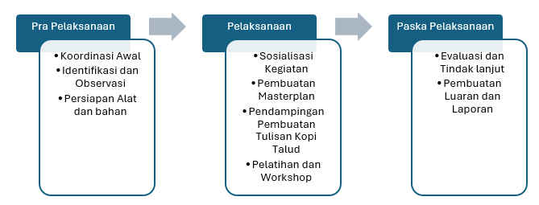
Gambar 3. Diagram Alir Pengabdian Masyarakat
Proses dan Luaran serta Indikator Capaian yang ditetapkan dalam pengabdian masyarakat ini melalui pembuatan desain masterplan pusat jajanan kuliner di bantaran sungai gajah wong wilayah RW 13 sebagai sarana peningkatan ekonomi masyarakat serta menjadi pembelajaran pemanfaatan sampah an organik agar memiliki nilai ekonomis yang lebih tinggi khususnya botol air mineral bekas bagi pengelola bank sampah dan masyarakat.
Pengabdian masyarakat ini memiliki target capaian terciptanya pusat kuliner dengan brand kopi talud sebagai sarana dan lokasi pengembangan UMKM di RW 13 khususnya pada bidang kuliner tradisional sebagai usaha untuk meningkatkan perekonomian masyarakat dengan memanfaatkan potensi lokasi di bantaran sungai gajah wong.
HASIL DAN PEMBAHASAN
Pelaksanaan Program Pengabdian kepada Masyarakat Skema Kuliah Kerja Nyata (KKN) Unggulan ini telah dilaksanakan dalam 3 tahapan pelaksanaan, yang dapat dijelaskan dalam langkah – langkah sebagai berikut:
- Pra Pelaksanaan
- Koordinasi awal
Tim pengabdi dengan Ketua RW dan ketua – ketua RT di wilayah RW 13 guna membahas tahapan kegiatan yang akan dilakukan dalam program penngabdian KKN Unggulan ini, mulai dari persiapan kegiatan dan pembagian tugas serta keterlibatan masyarakat dalam program pengabdian masyarakat ini

- Identifikasi dan Observasi
Pada tahap ini tim pengabdi melakukan identifikasi potensi UMKM khususnya yang bergerak di bidang kuliner dan observasi lokasi guna persiapan pembuatan desain tulisan maupun area yang akan digunakan sebagai pusat jajanan dan kuliner kopi talud
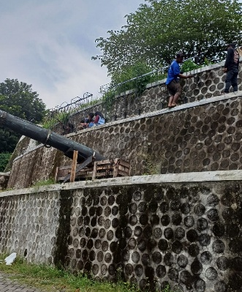
Gambar 4. Observasi dan Pengukuran Lokasi Pusat Kuliner Kopi Talud

- Persiapan Alat dan Bahan
Alat dan bahan disiapkan bersama – sama semua pembagian yang telah di sepakati saat identifikasi dan observasi antara tim pengabdi dengan mitra sasaran
- Pelaksanaan
- Sosialisasi kegiatan
Tahap awal kegiatan dimulai dengan tahap melakukan sosialisasi kepada warga masyarakat RW 13 mengenai program pengabdian masyarakat yang akan dilakukan sekaligus mendorong dan mengajak masyarakat agar memiliki peran serta dan keterlibatan secara langsung dalam setiap tahap kegiatan yang akan dilakukan
- Pembuatan Desain Masterplan Tulisan
Desain masterplan dilaksanakan oleh mahasiswa dan tim pengabdi dengan keterlibatan langsung masyarakat dalam proses perencanaan dan masukan – masukan sehingga dapat memenuhi ekspektasi bersama terhadap hasil yang akan dicapai nantinya.
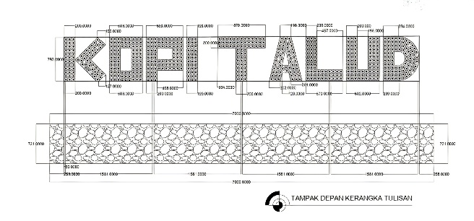
Gambar 5. Lanskap Kawasan Kopi Talud

- Pendampingan Pembuatan Tulisan Kopi Talud
Pembuatan tulisan kopi talud dikerjakan bersama antara tim pengabdi dengan masyarakat baik dalam bentuk tenaga maupun material yang akan digunakan. Organisasi bank sampah RW 13 memiliki peran penting dalam mengongkestra pengumpulan botol mineral bekas dari warga dan dukungan dari masyarakat maupun organisasi bank sampah lain yang ada di wilayah Kelurahan Prenggan.

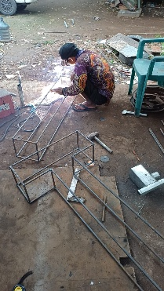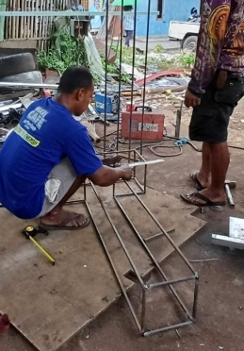
Gambar 6. Proses Pembuatan Rangka di Bengkel Besi
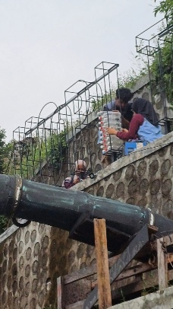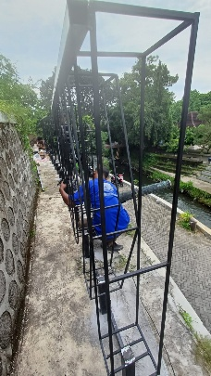
Gambar 7. Proses Pelaksanaan Pemasangan Branding Kuliner Kopi Talud

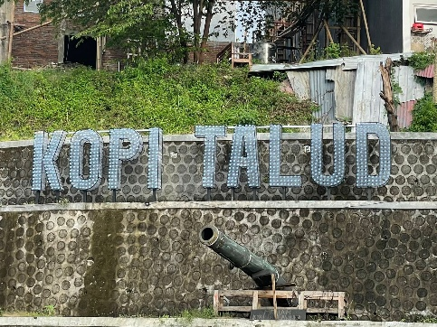
Gambar 8. Branding Kuliner Kopi Talud dari Pemanfaatan Sampah Botol Plastik Bekas

- Paska pelaksanaan
- Evaluasi dan Tindak Lanjut
Segenap rangkaian kegiatan dari mulai pra pelaksanaan hingga pelaksanakan perlu dilakukan evaluasi – evaluasi untuk perbaikan dalam keberlanjutan program pengabdian masyarakat ini. Evaluasi ini sekaligus merumuskan keberlanjutan pusat jajanan kuliner kopi talud ke depan agar lebih baik.

- Kendala yang dihadapi
Pengembangan kawasan kuliner Kopi Talud sebagai pusat kuliner di Bantaran Sungai Gajah Wong ini didukung oleh pemerintah kelurahan Prenggan dan khususnya masyarakat RW 13 Kelurahan Prenggan. Sehingga dalam pelaksanaannya tidak terdapat kendala dalam proses pelaksanaan kegiatan perancangan pengembangan wisata desa ini, yang dapat menghambat kelancaran kegiatan. Masyarakat mendukung dengan berbagai wujud kontribusinya, baik dari kehadiran pada saat sosialisasi dan juga pembahasan rencana pembuatan branding kopi talud ini, juga berupa masukan-masukan yang berisi pemikiran terkait dengan pengembangan kuliner Kopi Talud sebagai pusat kuliner di bantaran Sungai Gajah Wong ini.

- Dampak positif bagi masyarakat RW 13 Kelurahan Prenggan
Pengembangan kuliner Kopi Talud sebagai pusat kuliner di Bantaran Sungai Gajah Wong ini memberikan dampak positif bagi masyarakat RW 13 Kelurahan Prenggan dan sekitarnya. Dampak positif ini berupa dampak ekonomi, dan sosial. Dampak ekonomi pengambangan pusat kuliner Kopi Talud di Bantaran Sungai Gajah Wong ini adalah dapat meningkatkan pendapatan masyarakat terutama UMKM yang mendapat tempat untuk memasarkan produknya pada saat diadakan kegiatan bazar UMKM di lokasi ini.

- Penyusunan Luaran dan laporan pengabdian.
Tahap akhir dari pengabdian masyarakat ini, tim pengabdi menyusun luaran berupa artikel untuk prosiding seminar sebagai lauaran wajib dan membuat laporan akhir pengabdian masyarakat.
Tabel 1. Perbedaan Kondisi Sebelum dan Setelah Pendampingan Perancangan
Kondisi Sebelum Pendampingan Perancangan | Kondisi Sesudah Pendampingan Perancangan
Aspek Ekonomi
- Masih kurangnya tempat aktivitas ekonomi masyarakat.  - Terdapat banyak potensi kegiatan ekonomi masyarakat yang terkendala dalam aspek pemasarannya.  - Belum terdapat tempat untuk memasarkan produk UMKM dan aktivitas ekonomi masyarakat lainnya. | - Peningkatan aktivitas ekonomi masyarakat yang memanfaatkan potensi lahan setempat.  - Aspek pemasaran UMKM masyarakat setempat lebih lancar dengan adanya tempat dan agenda kegiatan yang bersifat rutin.  - Tersedianya tempat untuk memasarkan produk UMKM dan aktivitas ekonomi masyarakat.
Aspek Sosial
Aktivitas masyarakat terkait potensi ekonomi dan sosial belum terpadu pengelolaannya. | Beberapa aktivitas masyarakat terkait potensi ekonomi dan sosial dapat berkembang.
Aspek Infrastruktur
Belum tersedianya fasilitas berjualan UMKM masyarakat setempat. | Telah tersedia fasilitas berjualan UMKM masyarakat setempat dengan branding Kopi Talud.
Aspek Lingkungan
Keberadaan potensi lahan tepi sungai belum termanfaatkan secara optimal. | Keberadaan potensi lahan tepi sungai telah termanfaatkan secara optimal, digunakan sebagai lokasi kuliner Kopi Talud.
Sumber: Penulis, 2026

- Upaya Keberlanjutan Kegiatan.
Kegiatan ini dilanjutkan dengan beberapa kegiatan Pengabdian kepada Masyarakat yang menyelesaikan beberapa permasalahan yang masih dihadapi dalam mengembangkan kawasan ini menjadi kawasan ekonomi kuliner masyarakat sekitar.
KESIMPULAN
Pengabdian kepada Masyarakat skema Kuliah Kerja Nyata (KKN) Unggulan di Kelurahan Prenggan ini dapat terlaksana atas dukungan dari seluruh stakeholder yang ada di lokasi Pengabdian meliputi masyarakat RW 13 Kelurahan Prenggan, Pemerintah Kelurahan Prenggan dan Kemantren Kotagede, Kota Yogyakarta. Rangkaian kegiatan Pengabdian kepada Masyakakat ini telah dapat diselesaikan sesuai dengan tujuan yang ingin dicapai yaitu pendampingan pengadaan fasilitas pendukung pengembangan pusat kuliner Kopi Talud di bantaran sungai Gajah Wong kota Yogyakarta. Berdasarkan hasil evaluasi yang dilakukan bersama dengan masyarakat, diperlukan keberlanjutan kegiatan lanjutan dari Program Pengadian kepada Masyarakat KKN Unggulan yang telah diselesaikan ini. Perlunya dilakukan kegiatan -kegiatan selanjutnya terkait pendampingan kepada masyarakat dalam tahapan selanjutnya. Hal ini mengingat proses pengembangan pusat kuliner tidak sebatas pembuatan branding kuliner Kopi Talud saja. Pengembangan pusat kuliner ini memerlukan kerjasama dengan semua pihak termasuk perguruan tinggi dalam bentuk kegiatan pengabdian masyarakat. Pengembangan Pusat kuliner Kopi Talud di Bantaran Sungai Gajah Wong ini memerlukan kerjasama dengan banyak pihak untuk dapat mendukung tahap operasional pusat kuliner ini baik dari segi produk kuliner maupun penyiapan fasilitas pendukung lainnya.
UCAPAN TERIMA KASIH
Sebagai Terimakasih penulis ucapkan kepada Direktorat Penelitian dan Pengabdian Masyarakat Universitas Islam Indonesia (DPPM UII) yang telah mendanai kegiatan program Hibah Pengabdian Masyarakat Skema Program Pengabdian KKN Unggulan, Nomor : 02 /Dir/DPPM/ 80/PKU/ I/2026 ini dapat terlaksana dengan baik. Kami juga menyampaikan terima kasih pada masyarakat RW 13 Kampung Prenggan yang telah menerima dan mendukung seluruh rangkaian kegiatan Pengabdian Masyarakat ini sehingga dapat terselesaikan dengan baik, semoga kegiatan ini dapat memberikan manfaat kepada masyarakat Kampung Prenggan, Kemantren Kotagede, Kota Yogyakarta.

DAFTAR PUSTAKA
[1] Pemerintah Propinsi Daerah Istimewa Yogyakarta. (1982). Peraturan Daerah Propinsi Daerah Istimewa Yogyakarta Nomor 6 tahun 1981 tentang Pembentukan, Pemecahan, Penyatuan dan Penghapusan Kelurahan di Propinsi Daerah Istimewa Yogyakarta.Lembaran Daerah Propinsi Daerah Istimewa Yogyakarta Nomor 21 Tahun 1982 Seri D.
[2] Hendra, G., Agung Arif, G., Tirta, M., & Eva, A. (2025). Eksperimen Penambahan Tepung Batang Pisang pada Makanan Tradisional Kue Kipo, Kotagede, Yogyakarta. JOURNAL SYNTAX IDEA, p–ISSN: 2723-4339 e-ISSN: 2548-1398, Vol. 7, No. 11, November 2025
[3] Wenang, A., Muhammad Zainuddin, L., Hartono, Daniel Sutopo, P., & Ahmad Prasetya, D., (2017). Ketahanan Kawasan Wisata Berbasis Masyarakat Dalam Penguatan Ekonomi Lokal Dan Pelestarian Sumberdaya Kebudayaan Kawasan Kotagede Yogyakarta. JURNAL KETAHANAN NASIONAL, Vol.23, No.2, Agustus 2017, Hal 238-260, DOI:http://dx.doi.org/10.22146/jkn.25929, ISSN:0853-9340 (Print), ISSN:2527-9688 (Online).
[4] Ulfah, N.A., Normelani, E. dan Arisanty, D. (2016). Studi Efektifitas Bank sampah sebagai Salah Satu Pendekatan dalam pengelolaan sampah Tingkat Sekolah Menengah Atas (SMA) di Banjarmasin. Jurnal Pendidikan Geografi (JPG), 3 (5),22-37
[5] Herdiana, D., Heriyana, R., & Suhaerawan, R. (2019) dalam Agus Taufiq (2023). Pengembangan Wisata di Kelurahan Giriasih Melalui Pengabdian Masyarakat Secara Berkelanjutan, Prosiding Seminar Hasil Penelitian dan Pengabdian Masyarakat UII, e-ISSN: 2963-2277

